上海昌吉地质仪器有限公司产品简介
SYD-510G型 石油产品低温试验器
本仪器采用环保型压缩机、先进的数字温度控制器、独特的金属冷浴，制冷效果好，控温精度高，冷浴温度均匀稳定；是为SH/T0248-1992《馏分燃料冷滤点测定法》、GB/T6986《石油浊点测定法》、GB/T3535《石油倾点测定法》、GB/T510《石油产品凝点测定法》所规定的石油产品低温性能试验环境条件，而设计制造的。适用于石油开采、油品生产、院校、科研部门对石油产品低温性能的测定。
一、主要技术特点
1、本仪器采用新型的压缩机、先进的数字温度控制器、独特的致冷浴，制冷效果好，控温精度高，冷浴温度均匀稳定，最低温度可达到-70℃，控温精度可达到±0.5℃。
2、工作台面由不锈钢组成，共有一个冷槽、两个冷浴，两个冷浴等温，试验条件完全符合GB/T 510标准的要求。
3、仪器为台式结构，设计简洁，使用方便，配套齐全，购回仪器即可做凝点试验。
本仪器最大的特点是：石油产品低温试验专用仪器；采用金属浴，环保型压缩机，制冷传导快，温度均匀，解除使用液体浴的各种麻烦；台式结构、不锈钢台面，经久耐用。
二、主要技术参数及指标
1、工作电源： AC（220±10%）V、50Hz。
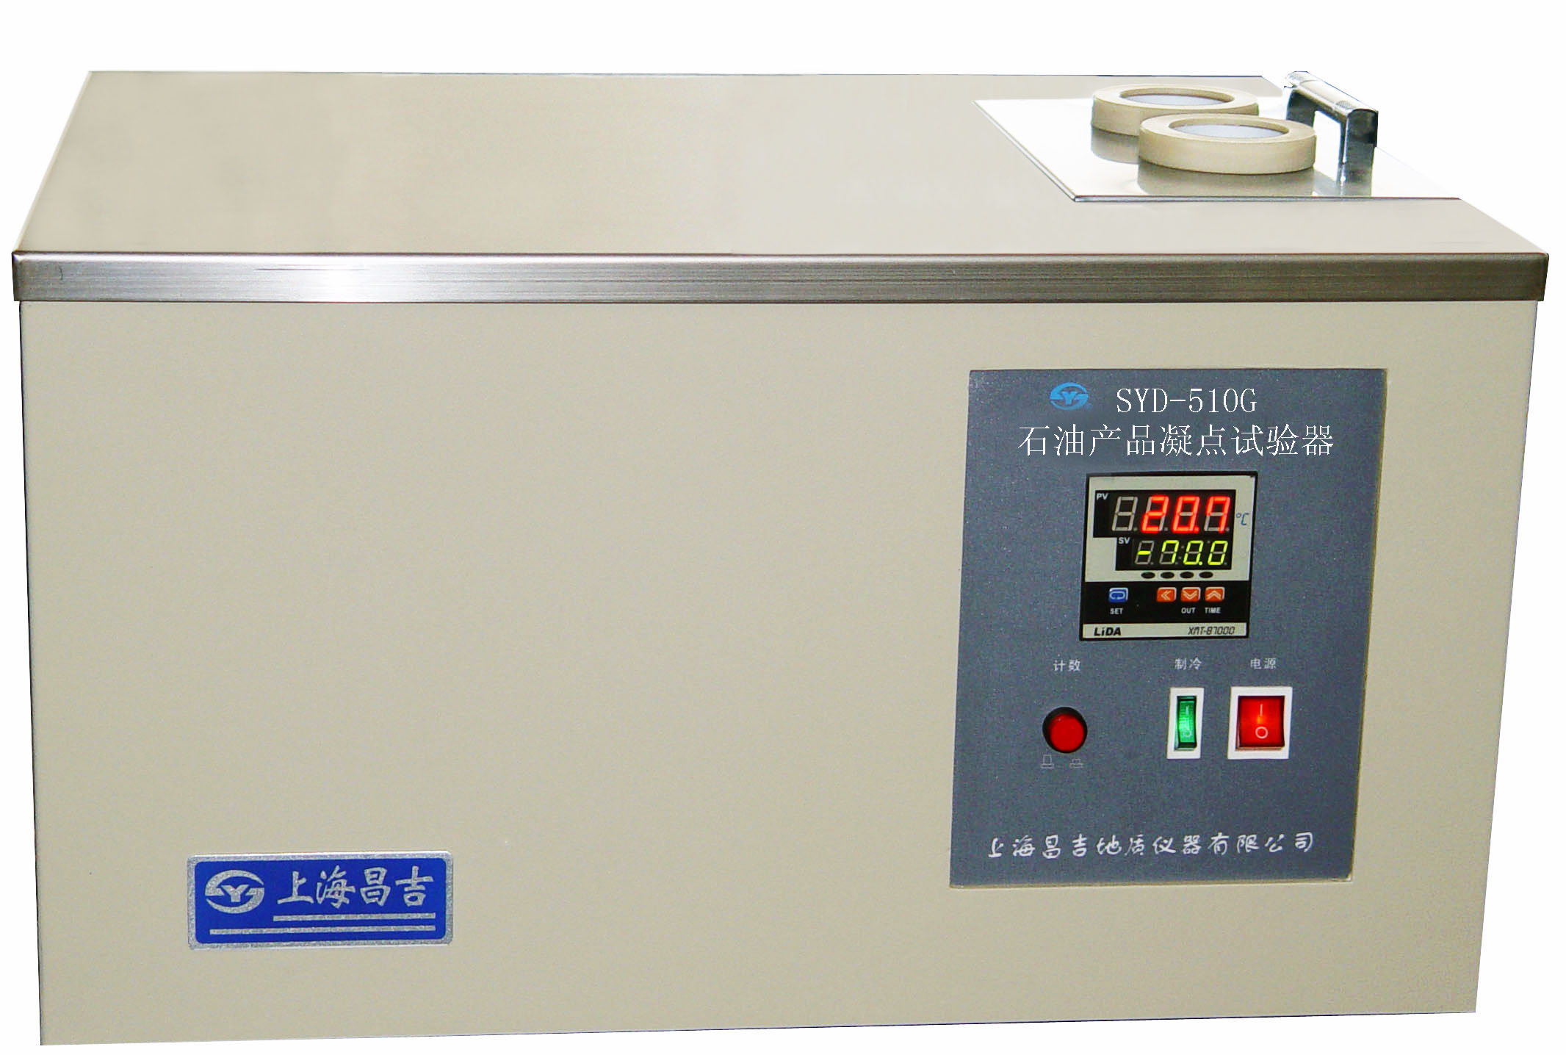
2、工作冷槽： 单槽二浴，二浴等温。
3、冷槽控温： 0℃～-70℃。
4、控温精度： ±0.5℃。
5、制冷系统： 压缩机制冷。
6、环境温度： 5℃～35℃
7、相对湿度： ≤85%。
8、整机功耗： 不大于1000W。
9、外形尺寸： 620㎜×460㎜×355㎜（长×宽×高）。

五十年的研发制造经验铸就昌吉品牌！
同行业中率先通过ISO9001认证，请认准商标放心选型定购！

地址：上海浦东新区金高路2131弄 网址：http://www.shangyi17.com
电话：17621554455(销售) 021-58201756(销售)
邮箱：yilinkexue@163.com

